Индивидуальный проект

Этап 1

Аскеров Александр Эдуардович

Содержание

1 Цель работы 1

2 Задание 1

3 Выполнение этапа 1 1

4 Выводы 8

# 1 Цель работы

Размещение на Github pages заготовки для персонального сайта.

# 2 Задание

* Установить необходимое программное обеспечение.
* Скачать шаблон темы сайта.
* Разместить его на хостинге git.
* Установить параметр для URLs сайта.
* Разместить заготовку сайта на Github pages.

# 3 Выполнение этапа 1

Скачиваем Hugo на сайте GitHub.

Figure 1: Установка Hugo

Figure 1: Установка Hugo

Переходим в загрузки. Разархивируем скачанный файл. Переходим в него. Вырезаем файл hugo. Переходим в Домашнюю папку и создаём в ней каталог bin. Переходим в bin. Вставляем вырезанный файл hugo.

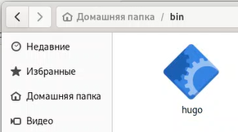

Figure 2: Размещение файла hugo в каталоге bin

Сделаем клон репозитория для будущего сайта.

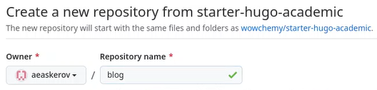

Figure 3: Создание репозитория blog

Клонируем репозиторий на устройство.

Figure 4: Клонирование репозитория blog

Figure 4: Клонирование репозитория blog

Перейдём в каталог blog и посмотрим на загрузившиеся файлы.

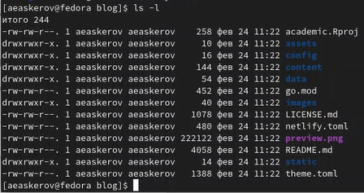

Figure 5: Файлы в каталоге blog

Теперь выполним файл hugo.

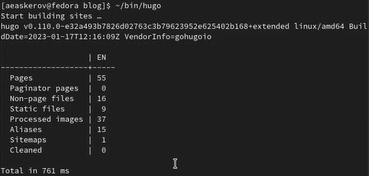

Figure 6: Выполнение файла hugo

Удалим создавшийся каталог public.

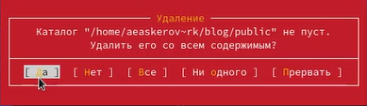

Figure 7: Удаление каталога public

Выполним команду ~/bin/hugo server, после чего откроем страничку нашего сайта, пока что локального.

Figure 8: Получение ссылки для перехода на Web Server

Figure 8: Получение ссылки для перехода на Web Server

Открываем наш сайт.

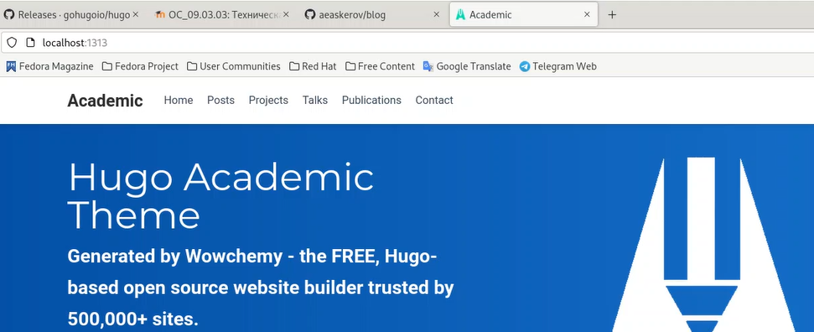

Figure 9: Просмотр сайта

Создадим репозиторий для нашего сайта.

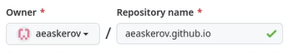

Figure 10: Создание репозитория для сайта

Клонируем на устройстве репозиторий для сайта рядом с каталогом blog.

Figure 11: Клонирование репозитория для сайта

Figure 11: Клонирование репозитория для сайта

Переключимся на ветку main.

Figure 12: Переключение на ветку main

Figure 12: Переключение на ветку main

Создадим файл README.md, чтобы активировать репозиторий.

Figure 13: Создание файла README.md

Figure 13: Создание файла README.md

Загрузим новые файлы на GitHub.

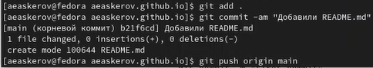

Figure 14: Загрузка новых файлов на GitHub

Выполним команду, которая подключит новый репозиторий к каталогу public внутри каталога blog.

Figure 15: Подключение нового репозитория к каталогу public

Figure 15: Подключение нового репозитория к каталогу public

Отредактируем файл .gitignore, закомментировав строчку public/,чтобы избавиться от ошибки. Удостоверимся в выполнении внесённых изменений.

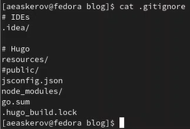

Figure 16: Просмотр содержимого файла .gitignore

Повторно выполним команду, которая подключит новый репозиторий к каталогу public внутри каталога blog.

Повторное подключение нового репозитория к каталогу public

Повторное подключение нового репозитория к каталогу public

Теперь всё, что будет добавляться в папку public, будет показываться в репозитории сайта.

Находясь в каталоге blog, выполним команду ~/bin/hugo, чтобы обновить файлы в каталоге.

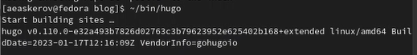

Figure 17: Обновим файлы в каталоге blog

После этой команды в каталоге появились файлы для нашего сайта.

Убедимся, что каталог подключён к репозиторию.

Figure 18: Проверка правильности подключения

Figure 18: Проверка правильности подключения

Теперь синхронизируем файлы с репозиторием. Перейдём в каталог public. И введём команды git add, git commit –am, git push.

Обновим страницу репозитория на сайте GitHub и убедимся, что всё отображается.

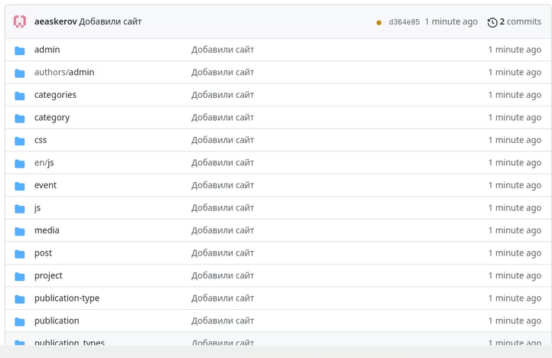

Figure 19: Проверка наличия необходимых файлов в репозитории

Посмотрим, загрузится ли наш сайт в интернете, если ввести его адрес в адресную строку. Видим, что всё отображается.



Figure 20: Проверка работы сайта

# 4 Выводы

Был приобретён навык размещения на Github pages заготовки для персонального сайта.